MAB9.1 Harjoituskoe 10.9.2020 A-osa
- Yhdistä sanalliset, sieventämättömät lausekkeet A–F sievennettyihin muotoihin 1–6. Pelkät vastaukset riittävät eli perusteluja ei tarvita.

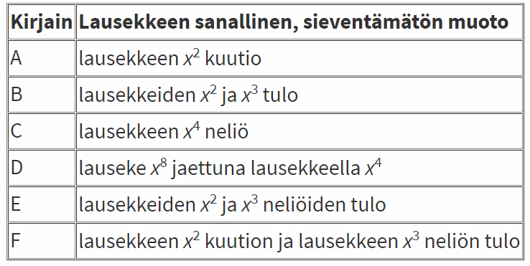
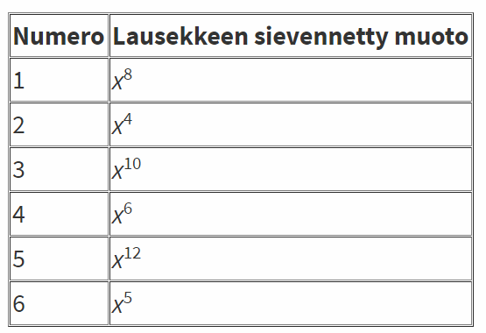
(12 p)

- Vastaa alla olevan funktion f kuvaajan avulla kysymyksiin. Vastauksia ei tarvitse perustella.
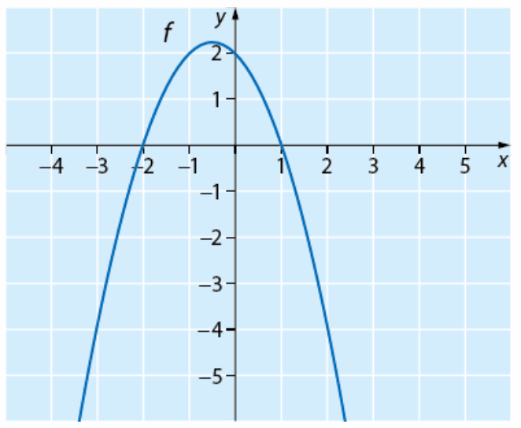

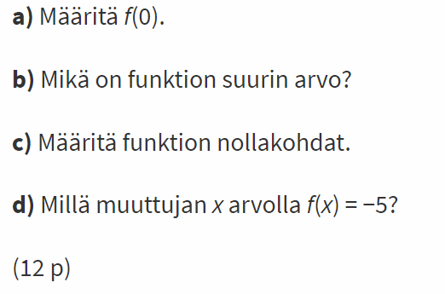

- a) Kuinka monta prosenttia kolmion ABC pinta-ala on puolisuunnikkaan ABCD pinta-alasta? (6 p.)

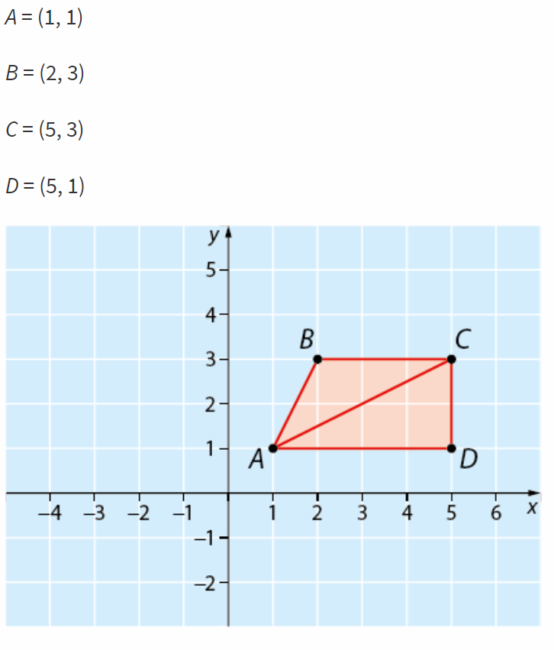
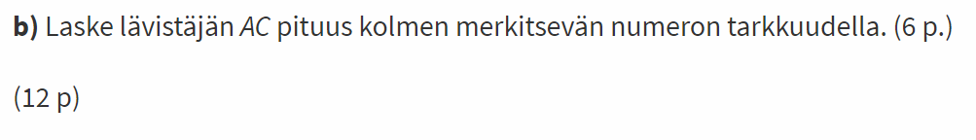

- a) Ratkaise yhtälö 2(x − 3) − (4x + 10) = 0.

